Ο βιαστικός
τάρανδος ...!

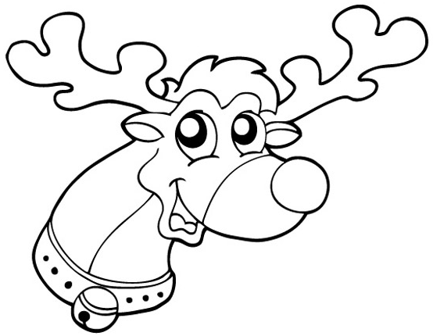

Όνομα παιδιού: ………………………………………………………………………………………

Χριστουγεννιάτικη ιστορία

Λίγο πριν τη βραδιά της Πρωτοχρονιάς, τότε που όλα πρέπει να είναι έτοιμα για να ξεκινήσει ο Άγιος Βασίλης το ταξίδι του στον κόσμο και να μοιράσει δώρα σε όλα τα παιδιά, στο εργαστήριό του τίποτα δεν ήταν έτοιμο. Παντού υπάρχουν πεταμένα γράμματα, ανοιγμένοι φάκελοι, ψίχουλα από μπισκότα και παιχνίδια, πολλά παιχνίδια, αμέτρητα παιχνίδια σκορπισμένα εδώ κι εκεί.
Κάθε χρόνο τα ίδια. Οι βοηθοί του Αι – Βασίλη τρέχουν να προλάβουν να τα ετοιμάσουν όλα, ο Άγιος Βασίλης δίνει οδηγίες και προσπαθεί να βοηθήσει και οι τάρανδοι ξεκουράζονται και περιμένουν με υπομονή να ξεκινήσουν το μεγάλο τους ταξίδι. Φέτος όμως ένας τάρανδος είναι πολύ ανήσυχος. Είναι βλέπεται το πρώτο του ταξίδι και νιώθει μεγάλη ανυπομονησία. Δεν μπορεί να ηρεμήσει καθόλου. Κυκλοφορεί μέσα στο εργαστήριο και παρακολουθεί τις εργασίες των βοηθών. Θέλει να τους βοηθήσει, όμως βιάζεται πολύ κι έτσι αντί να τους βοηθά, τους μπερδεύει και τους καθυστερεί.
- «Άκη, πήγαινε να ξεκουραστείς και άφησέ μας να κάνουμε τη δουλειά μας!», του λένε συνέχεια οι βοηθοί, όσο πιο ευγενικά μπορούν.
Ο Άκης όμως δεν τους έδινε σημασία. Πήγαινε σε άλλο δωμάτιο, αναστάτωνε τον χώρο και έφευγε. Αργότερα τρύπωσε στο σαλόνι του σπιτιού του Αι – Βασίλη. Ήξερε ότι αν τον έβλεπε κανείς θα του έκανε παρατήρηση. Κοίταξε δεξιά, κοίταξε αριστερά, προχώρησε λιγάκι, πλησίασε το ψηλό χριστουγεννιάτικο δέντρο και χωρίς να βλέπει που πατά, κατευθύνθηκε στην κουζίνα. Ήταν τόσο βιαστικός που δεν είχε καταλάβει πως το ένα του ποδαράκι είχε μπλεχτεί στα φωτάκια του δέντρου και ότι καθώς προχωρούσε τραβούσε και τα 100 φωτάκια μαζί!!!
Ξαφνικά ένιωσε ένα τράβηγμα στο πίσω ποδαράκι του, ακούστηκε ένα δυνατό μπαμ, και ο φίλος μας ο τάρανδος βρέθηκε στο πάτωμα με ολόκληρο το χριστουγεννιάτικο δέντρο από πάνω του!!!
- «Αμάν τι έκανα; Τώρα πως θα διορθώσω τη ζημιά;», αναρωτήθηκε.
Σχεδόν αμέσως, ανοίγει η πόρτα της κουζίνας και εμφανίζεται ο Άγιος Βασίλης …

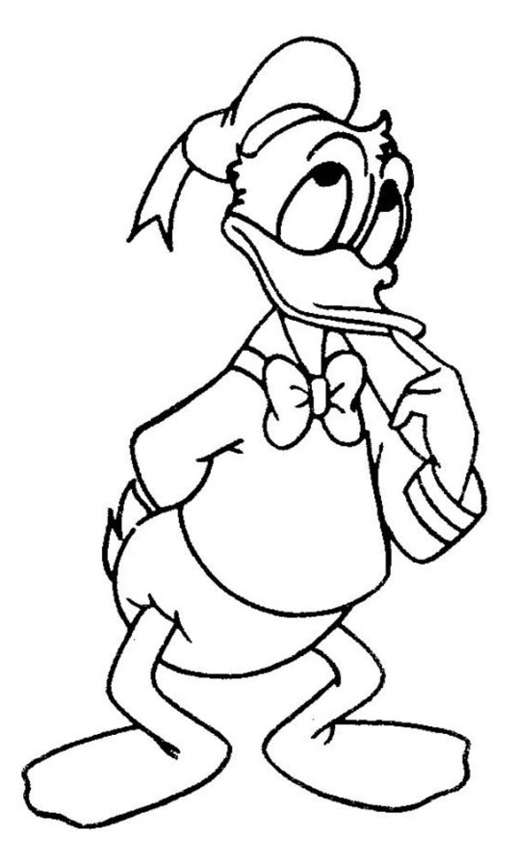
και τώρα … ΔΟΚΙΜΑΣΙΕΣ

1. Πώς θέλεις να συνεχιστεί η ιστορία μας; (ο γονιός σου θα γράψει την απάντησή σου)

…………………………………………………………………………………………………………………………………………………………………………………………………………………………………………………………………………………………………………………………………………………………………………………………………………………………………………………………………………………………………………………………………………………………………………………………………………………………………………………………………………………………………………………………………………………….

2. Ζωγράφισε το τέλος της ιστορίας που διάλεξες.

